محاضرة 3

- الأقنعة و التعويذات والتمائم :
أدى الخوف من المجهول و الأخطار التي كانت تهـدّد الإنسان في بلاد المغرب القديم ككل الشعوب في مراحلها الأولى إلى اللجوء إلى ارتداء الأقنعة و اتخاذ التعويذات و التمائم من أجل طرد الأرواح الشريرة و التقرب من الأرواح الخيّرة بحثا منه عن الاطمئنان في حياته ، فارتدى الأقـنعة و تنكّر في شكل حيوانات ضخمة مفترسة بوضعه جلودها و القيام بحركات ورقصات سحرية يلعب فيها الخيال دورا كبيرا ⁽¹⁾ ،و هي بذلك تقوم بدور وسيلة دفاع بواسطة التمويـه كي لا تتـمكّن الأرواح الشريرة من معرفتهم⁽²⁾، أو قد يكون ارتـداء الأقـنعة كما في الرسوم الصخرية للتشـبّه بالحيوانات الآلهة ، و من الأمثلة على ذلك ، النقوش التي تم العثور عليها في موقع المقطع ( El-mekta ) جنوب تونس ،أين تتوفر نماذج عديدة لها ، ،و كذلك الحجر الجيري المشكّل في صور معينة ربما تمثل أقنعة إنسانية أو حيوانية ،و أحيانا كانت تمثل عضو التذكير أو رموز أخرى⁽³⁾ ،و قد كان يتم اتخاذ الأقنعة حسب ما تظهره الرسوم و النقوش الصخرية من طرف أشخاص منفـردين أو ضمن مشاهد جنسية أو في وضعيات رقص فردية أو جماعية ⁽⁴⁾.( الشكل3، أ ، ب ، ص. 42 )
و يرجع الكثير من المؤرخين أصول تلك الممارسات الى عصور موغـلة في القدم ،كما يمكن التساؤل عن إمكانية حدوث تأثيرا ت سودانية في هذا المجال ، قد تكون تداخلت مع بعض الطقوس المحلية و عرفت تغييرات مما يصعّب من معرفة أصولها الأولى⁽⁵⁾ .
إضافة إلى ما أشرنا إليه فقد اتّخذ سكان المغرب القديم منذ عصر الحجارة التمائم والتعويذات⁽⁶⁾،
ــــــــــــــــــــــــــــــــــــــــــــــــــــــــــــــــــــــــــــــــــــــــــــــــــــــــــــــــــــــــــــــ
(1) غانم محمد الصغير ، " بعض من ملامح ... " ، ص . 61 .

(2) جباوي علي ، المرجع السابق ، ص 200 ؛ - Lequellec( J.L. ) , Op- Cit., P. 293 .
(3) الناضوري رشيد ، تاريخ المغرب الكبير ... ، ص . 119 .
(4) –Lequellec( J. L. ), Op- Cit., P. 554 .
(5) – Gsell( S. ), H. A. A.N , Hachette , Paris , 1927, T6 , PP. 122 - 124 .
(6) التعويذات : تسمى كذلك أحراز و مفردها حرز ، و تحمل معنى الحفظ و الصيانة و التوقي ، و الموضع الحصين . ابن منظور أ المصدر السابق ، ج 4 ، ص . 84 ؛ وتطلق عليها باللغة الدارجة تسميات عديدة فتعرف كذلك بالحروز أو حجاب أو وعدة أو نفرة . للمزيد انظر :
- Doutté ( E. ) , Magie et Religion dans L’Afrique du Nord , Typographie Adolphe-Jourdan ,
Alger , 1909 , PP. 147 - 153 .

التي كانوا يصنعونها بأنفسهم من مواد عديدة ،كالقواقع و الجلد و بقايا بيض النعام فيبدو أنه كانت للتمائم وظائف وأدوار متعددة ، يأتي دور الحماية في مقدمتها ، فقد كان الإنسان المغـاربي القديم يؤمن بفعاليتها في إبعاد القوى الخفية الشريرة التي من المحتمل أن تهدد حياته و أمنه، و يؤكد العثور عليها مثقوبة بأنه كان يحملها بخيط أو ما شابهه فيمرره في تلك الثقوب لتـرافقه في مختلف تنقلاته و تكون معه بشكل دائم مما يجعله يشعر بالأمن⁽¹⁾.( الشكل3، ج، ص. 42 )
و يرى البعض أن دور الحماية الذي تلـعبه التمائم آت من دورها كممر لقدرات و سلطات إله أو جني ، أو قد يتم فيها تركيز قوة غير مجسدة⁽²⁾، في حين يرى آخـرون مثل(ج .ش بيكار)بأن الأداة
(L’objet ) التي تم اتخاذها كتميمة تمثل قيمة في حد ذاتها⁽³⁾. وقد يكون أناس ما قبل التاريخ اعتبروها كأرواح (Comme des Fétiches ) و ليست مجرد حوا مل لها⁽⁴⁾ .
كما يلاحظ أن بعض التمائم يمثّـل ظاهرة الخصوبة بهدف تأكـيد الصفة من أجل الحفاظ على كيان الإنسان و استمراره⁽⁵⁾،و تعـود ممارستـها الى فترة مبكرة جدا ، و ذلك من خلال استخدام تعويذات تجسد أجزاء من الجسم البشري ، خاصة منها الأعضاء التناسلية أو أجزاء أخرى كالأرجل و الأيدي، و التي قام خلاف حول وظيفتها ورمزيتها بين أن تكون سواء في القديم أو حديثا ترمز إلى الخصوبة كما يرى( د. جوبير)( Dr Gobert ) أو أنها استخـدمت من أجل الحماية ضـد العين الشريرة أو ضد الإصابات السيئة للمقدس ،كما يذهب اليه آخرون.⁽⁶⁾
و يمكن أن تدخل ظاهرة التشويه الضرسي كذلك ضمن تلك الممارسات ،حيث كانت تقتلع في الغالب قواطع الفك السفلي للإناث في الحضارة القفصية⁽⁷⁾، و هي تختلف عمّا مارسه إنسان الحضارة الإيبيرومغربية من نزع أسنان الفك السفلي و العلوي بالنسبة للنساء⁽⁸⁾، و استمر يمارسها حتى العصر
ـــــــــــــــــــــــــــــــــــــــــــــــــــــــــــــــــــــــــــــــــــــــــــــــــــــــــــــــــــــــــــــــــــــــــــــ
(1) الناضوري رشيد ، المدخل في التطور ... ، ص . 31 .
(2) - Gsell ( S. ) H. A. A. N. , T.6 , P. 124 .
(3) - Picard ( ( G. Ch. ) , Op - Cit. , P. 13 .
(4) - Gsell (S. ) , H. A. A. N. , T.1 , P. 244 . (5) الناضوري رشيد ، المدخل في التطور ... ، ص . 32 .
(6) - Picard ( G. Ch. ) , Op - Cit. , P. 14 . (7) سحنوني محمد ، ما قبل التاريخ ، ديوان المطبوعات الجامعية ، الجزائر ، 1990 ، ص . 125 .
(8) بالو ليونال ، الجزائر في ما قبل التاريخ ، ترجمة غانم محمد الصغير ، دار الهدى ، عين مليلة ، 2005 ، ص. ص . 103 ، 137 .للمزيد انظر.
– Camps ( G. ), Les civilisations préhistoriques de l’Afrique du nord et du sahara, éd. Doin,
Paris, 1974, Tab nº 14, P. 98 , Tab nº 23, P.175 .

النيوليتي ،أما السن الذي كانت تتم فيه تلك العملية فهو عموما سن البلوغ مع اختلافات بسيطة بين عشيرة و أخرى⁽¹⁾ ، و إن كان من الصعب معرفة دلالة هذه الممارسة فمن المحتمل أن تكون بهدف الخصوبة⁽²⁾، أو أنها كانت مرتبطة بأحد طقوس التعدية ( المرور )⁽³⁾. (الشكل 3 ، د ، ص. 42 ) .
مما سبق يتضح أن دور الحماية للتعويذات والتمائم كان أسبق وأكبر أهمـية من كونها أدوات للزينة ، و مما يؤكد ذلك استمرار الظاهرة و صمودها حتى اليوم ⁽⁴⁾، ويسـتدل كذلك على مكانتها المتميّزة و اتساع انتشارها في المغرب القـديم ،باحتواء بقايا المقابر الكـثيرة على تعويذات لحماية الأموات ومرافقتهم في العالم الآخر، إلى جانب توفرها في العديد من الرسوم و النقوش الصخرية⁽⁵⁾.
و من غير المستبعد أن الليبيين القدماء عرفوا ممارسات وطقوس سحرية أخرى لطرد الشرور بمختلف أشكالها ،إلا أنها تدخل في ميدان الإتنوغرافيا و الأنثربولوجيا أكثر منها في مجال التاريخ لأن معرفتنا بها تنحصر في وجودها بشكلها الحالي (ق19، ق20 ) و تفتقد إلى معالم تأريخية و نجهل تماما متى تمّ تبنّيها من طرف السكان المحليين ومتى عرفت تغييرات على أصولها الأولية ، إلا أن بعض المؤرخين لا يستبعد أن أصولها تعود إلى عصور موغلة في القدم⁽⁶⁾.
و من تلك الممارسات " النشـرة "⁽⁷⁾ التي هدفها إبعاد المرض بقوة سحرية ،فيضـحّى بحيوان كالديـك أو الدجاجة أو الماعز أو الحمل ، و يتم وضع قليل من دم الضحية على جبهة المريض أو قليل من زيت فانوس الضريح أو قليل من مصدر الماء المبارك ،كما يعني "إعطاء النشرة " تقديم شيء من المال،و يلاحظ أنه رغم اختلاف التسميات حسب اختلاف المناطق ،فالنشرة بمعناها المجرد عبارة عن طقس يقع من القوة السحرية التي تطرد المرض و الجنون وإبعاد لعمل قام به الجن⁽⁸⁾ .
ــــــــــــــــــــــــــــــــــــــــــــــــــــــــــــــــــــــــــــــــــــــــــــــــــــــــــــــــــــــــــــــــ
(1) – Ibid, P. 97 .
(2) بالو ليونال ، المرجع السابق ، ص . 103 .
(3) – Camps ( G. ), Les civilisations…, P. 98 .
(4) جوليان شارل أندري ، المرجع السابق . ص . 77 .
(5) - Camps ( G. ) , Aux Origines de La Berberie, Monuments et Rites Funéraires Protohistoriques , Arts et Métiers Graphiques, Paris , 1961 , P.536 .
للمزيد حول الأقنعة في الرسوم و النقوش الصخرية انظر: - Lequellec ( J. L. ), Op- Cit. , PP. 265 -293 .
(6) - Gsell ( S. ) H. A. A. N. , T.6 , P. 122.
(7) النشرة : لغة مشقة من الفعل " نشر " عن المجنون أي عوّذه بالنشرة بإبعاد السوء عنه . انظر للمزيد . الطاهر عبد الجليل ، المجتمع الليبي ( دراسات اجتماعية و أنثروبولوجية ) المكتبة العصرية ، صيدا - بيروت ، 1969 ، ص 173 .
(8) نفسـه ، ص ص . 173 - 174 .

أ 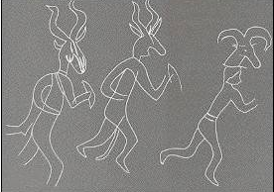 ب 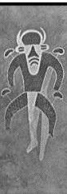
أ ، ب : نماذج من الأقنعة التنكّرية .
- المصدر: أ : - Lequellec ( J. L. ), Op – Cit, P. 546 .
ب: - Hachid (M. ) , Op – Cit , P. 88
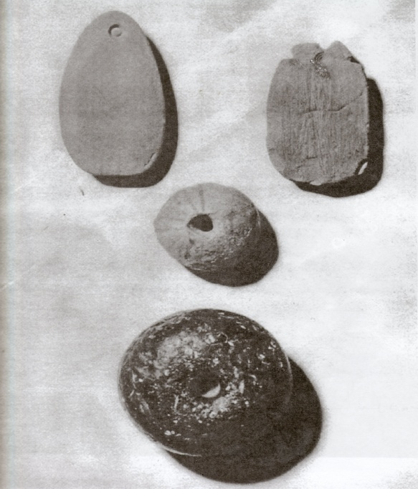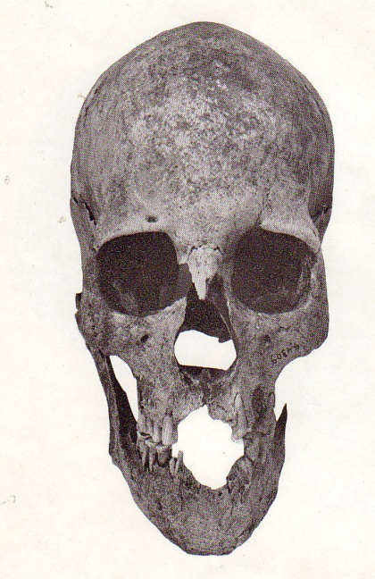

ج :نماذج من الحلي و التمائم د : جمجمة لإمرأة من الحضارة القفصية
و الأصداف البحرية المتحجرة . العليا من موقع خنقة المهاد يظهر عليها
- المصدر: بالو ليونال،المرجع السابق،ص. 168. ممارسة طقس نزع القواطع و النابين السفليين .
- المصدر : te osseuse duê- L. Cabot Briggs, t
Khanguet-el-Mouhaâd, Libyca, T1, 1953,P. 135 . – الشكل رقم 3 : نماذج من الأقنعة التنكرية و التمائم و نزع الأسنان .

